**BANCO DE DADOS**

**Trabalho – Relatório**

|  |  |
| --- | --- |
| **Curso:** | Ciência de Dados |
| **Aluno(a):** | Rodrigo José Zonzin Esteves |
| **RU:** | 4649407 |

1. **1ª Etapa – Modelagem**

**Pontuação:** 25 pontos.

Dadas as regras de negócio abaixo listadas, referentes ao estudo de caso de uma companhia aérea, elabore o Modelo Entidade-Relacionamento (MER), isto é, o modelo conceitual.

O Modelo Entidade-Relacionamento (MER) deve contemplar os seguintes itens:

* Entidades;
* Atributos;
* Relacionamentos;
* Cardinalidades;
* Chaves primárias;
* Chaves estrangeiras.

Uma companhia aérea necessita controlar os dados de seus voos. Para isso, contratou um profissional de Banco de Dados, a fim de modelar o Banco de Dados que armazenará os dados dos voos.

As regras de negócio são:

* Voo – Deverão ser armazenados os seguintes dados: identificação do voo, número do avião, cidade de origem, cidade de destino, data do voo e hora do voo;
* Assento – Deverão ser armazenados os seguintes dados: identificação do assento e quantidade;
* Passageiro – Deverão ser armazenados os seguintes dados: CPF, nome, telefone, e-mail e endereço (rua, número, complemento, bairro, CEP, cidade e estado);
* Dependente – Deverão ser armazenados os seguintes dados: nome e data de nascimento;
* Um voo pode ter zero ou vários assentos, assim como zero ou vários assentos pertencem a um voo;
* Um passageiro pode ter zero ou várias reservas de assentos, assim como zero ou várias reservas de assentos pertencem a um passageiro;
* Um passageiro pode ter zero ou vários dependentes, assim como zero ou vários dependentes são de um passageiro;
* Da reserva deverão ser armazenados os seguintes dados: data da reserva e hora da reserva.

**Cole o Modelo Entidade-Relacionamento (MER) aqui.**

1. **2ª Etapa – Implementação**

Considere o seguinte Modelo Relacional (modelo lógico), referente ao estudo de caso de uma faculdade:

Com base no Modelo Relacional dado e utilizando a *Structured Query Language* (SQL), no MySQL Workbench, implemente o que se pede.

**Observação:** Para testar o Banco de Dados após a implementação, utilize os comandos contidos no arquivo “Trabalho – Populando o Banco de Dados” para popular as tabelas. Tal arquivo contém todos os comandos de inserção dos dados (fictícios) necessários para a realização dos testes.

**Pontuação:** 25 pontos.

1. Implemente um Banco de Dados chamado “Faculdade”. Após, implemente as tabelas, conforme o Modelo Relacional dado, observando as chaves primárias e as chaves estrangeiras. Todos os campos, de todas as tabelas, não podem ser nulos (*not null*).

**CREATE DATABASE Faculdade;**

**USE Faculdade;**

**CREATE TABLE Aluno(**

**idAluno INT auto_increment PRIMARY KEY,**

**matricula VARCHAR(20) NOT NULL,**

**nome VARCHAR(100) NOT NULL**

**);**

**CREATE TABLE Disciplina(**

**idDisciplina INT auto_increment PRIMARY KEY,**

**nome VARCHAR(100) NOT NULL,**

**cargaHoraria INT NOT NULL**

**);**

**CREATE TABLE Curso(**

**idCurso INT auto_increment PRIMARY KEY,**

**nome VARCHAR(100) NOT NULL**

**);**

**CREATE TABLE Historico (**

**idHistorico INT AUTO_INCREMENT PRIMARY KEY,**

**idAluno INT NOT NULL,**

**idDisciplina INT NOT NULL,**

**nota DECIMAL(4,2),**

**dataHistorico DATE,**

**FOREIGN KEY (idAluno) REFERENCES Aluno(idAluno),**

**FOREIGN KEY (idDisciplina) REFERENCES Disciplina(idDisciplina)**

**);**

**CREATE TABLE AlunoCurso(**

**idAluno INT NOT NULL,**

**idCurso INT NOT NULL,**

**anoEntrada INT NOT NULL,**

**FOREIGN KEY (idAluno) references Aluno(idAluno),**

**foreign key (idCurso) references Curso(idCurso)**

**);**

**CREATE TABLE Grade(**

**idGrade INT AUTO_INCREMENT PRIMARY KEY,**

**idCurso INT NOT NULL,**

**ano INT NOT NULL,**

**cargaHorariaTotal INT NOT NULL,**

**FOREIGN KEY (idCurso) REFERENCES Curso(idCurso)**

**);**

**CREATE TABLE GradeDisciplina(**

**idGrade INT NOT NULL,**

**idDisciplina INT NOT NULL,**

**FOREIGN KEY (idGrade) REFERENCES Grade(idGrade),**

**FOREIGN KEY (idDisciplina) REFERENCES Disciplina(idDisciplina)**

**);**

**Pontuação:** 10 pontos.

1. Implemente uma consulta para listar o quantitativo de cursos existentes.

**SELECT COUNT(DISTINCT nome) as numCursos FROM Curso;**

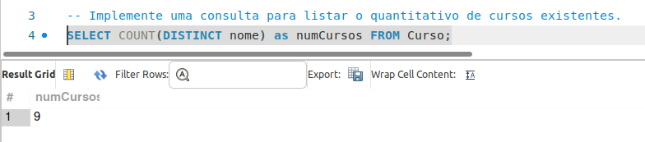

**Pontuação:** 10 pontos.

1. Implemente uma consulta para listar o nome das disciplinas existentes.

**SELECT DISTINCT nome as nomeDasDisciplinas FROM Disciplina;**

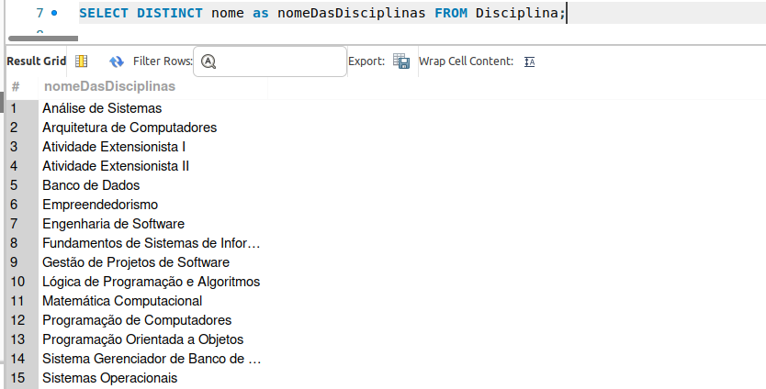

**Pontuação:** 10 pontos.

1. Implemente uma consulta para listar o nome de todos os cursos e o nome de seus respectivos alunos. A listagem deve ser mostrada em ordem decrescente pelo nome dos cursos.

**SELECT c.nome AS nome_curso, a.nome as nomesAlunos**

**FROM Curso c**

**INNER JOIN AlunoCurso ac ON c.idCurso = ac.idCurso**

**INNER JOIN Aluno a ON ac.idAluno = a.idAluno**

**ORDER BY c.nome DESC;**

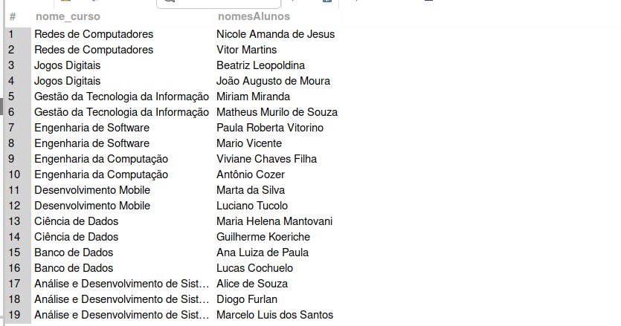

**Pontuação:** 10 pontos.

1. Implemente uma consulta para listar o nome das disciplinas e a média das notas das disciplinas em todos os cursos. Para isso, utilize o comando *group by*.

**SELECT D.nome AS NomeDisciplina, AVG(H.nota) AS MediaNotas**

**FROM Disciplina D**

**JOIN Historico H ON D.idDisciplina = H.idDisciplina**

**GROUP BY D.nome;**

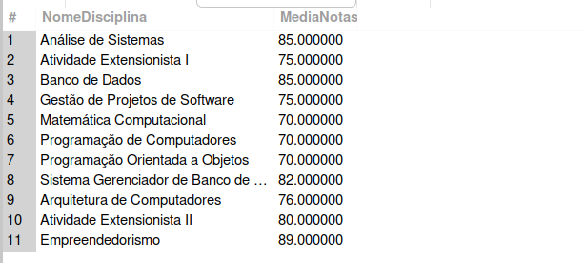

**Pontuação:** 10 pontos.

1. Implemente uma consulta para listar o nome de todos os cursos e a quantidade de alunos em cada curso. Para isso, utilize os comandos *join* e *group by*.

**SELECT C.nome AS NomeCurso, COUNT(AC.idAluno) AS QuantidadeAlunos**

**FROM Curso C**

**LEFT JOIN AlunoCurso AC ON C.idCurso = AC.idCurso**

**GROUP BY C.nome;**

